Поурочный план по обучению грамоте.
Раздел: | Еда и напитки
ФИО педагога | Рустюмова Т.Т.
Дата:
Класс: 1 | Количество присутствующих: | Количество отсутствующих:
Тема урока | Как писать жи – ши, ча- ща, чу –щу?
Цели обучения в соответствии  с учебной программой | 1.1.9.1 выделять звуки в словах и различать их признаки (гласные ударные/безударные; согласные твердые/мягкие, глухие/звонкие).  1.2.1.2 использовать основные виды чтения (плавное слоговое чтение с переходом на чтение целыми словами, осознанное чтение)  1.2.9.2 понимать, какую работу выполняет буква в слове в зависимости от ее позиции (гласный как показатель мягкости/твердости согласных)  1.3.9.2 применять правила правописания: жи-ши, ча-ща, чу-щу.
Цели урока | Отвечать на поставленные вопросы, находить в тексте слова на правила  «ча-ща, чу-щу, жи-ши».
Критерии успеха: | Все учащиеся смогут: принимать учебную задачу урока, осуществлять решение учебной задачи под руководством учителя.  Отвечать на вопросы учителя, подбирать слова по принципу «один-много», рассказать о знакомых напитках. Произносить слово «чай» на трёх языках. Выполнять письменные задания в рабочих тетрадях по образцу.  Участвовать в подведении итогов урока.  Некоторые учащиеся смогут: находить лишнее слово, пары слов по заданному признаку, группировать слова.
Ход урока.
Этап урока/ Время | Действия педагога | Действия ученика | Оценивание | Ресурсы
Начало урока  0-3 мин | Создание положительного эмоционального настроя.  Создание коллаборативной среды.  Прозвенел звонок, начинаем наш урок.  Чтобы многое узнать, надо думать, рассуждать.  И внимательными быть, и старательными быть.  И тогда уж точно, каждый, знания свои покажет!  Метод «Ладошка».  Учащиеся поочередно касаются одноименных пальцев рук своего соседа, начиная с больших пальцев и говорят:  Желаю (соприкасаются большими пальцами);  -Успеха (указательными);  -Большого (средними);  -Во всем (безымянными);  -И везде (мизинцами).  -Здравствуйте! (прикосновение всей ладонью)  Эпиграф к уроку. Пословицы, поговорки.  - Грамоте учиться – всегда пригодится. | Учащиеся выполняют движения пальцами, повторяют приветствие с учителем.  Объясняют смысл пословицы. | Определение уровня развития речи.  Оценивание учителем.  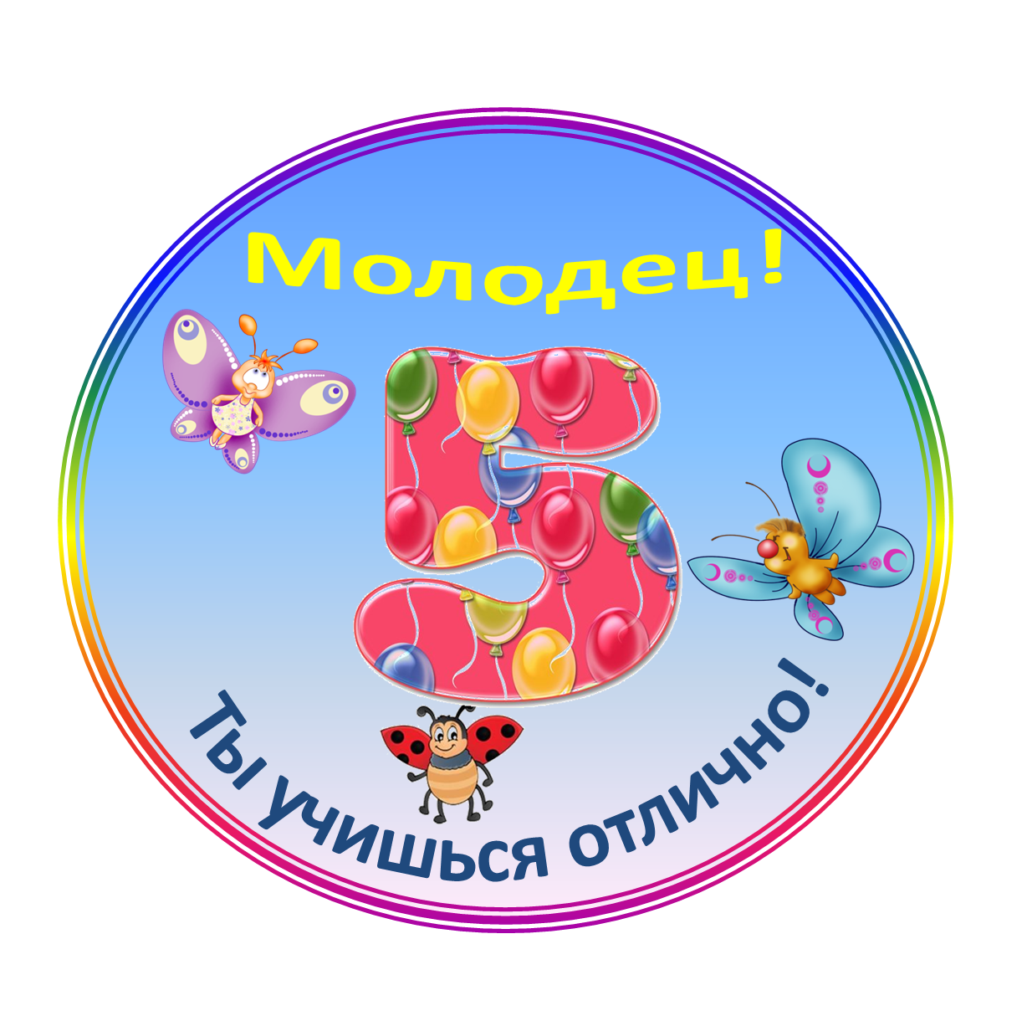 | Журнал  ФО.  Музыка.  Слайд с изобра  жением ладошек.    Слайд.  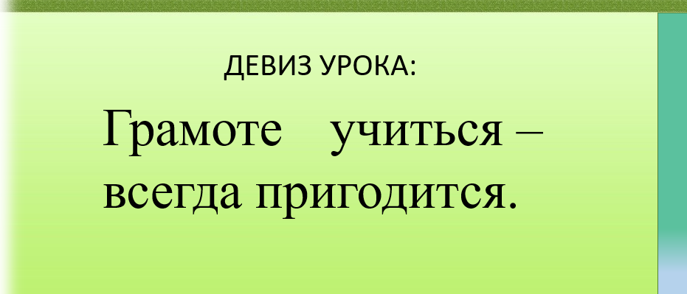
Середина урока  4-35 мин | 1.Актуализация жизненного опыта. Целеполагание.  АМ «Выяснение целей, ожиданий, опасений»  Чтение стихотворения на с. 62 № 1.  Почему черепаха всех смешит?  На доске картина черепахи.  У учащихся на партах золотые и коричневые круги (песчинки).  Инструкция:  Если у вас положительные ожидания от урока: прикрепить золотой кружок возле черепахи. Если, есть опасения: коричневый кружок.  Стратегия «Поставь учебную задачу».  На доске карточки слогов с твердыми и мягкими согласными:  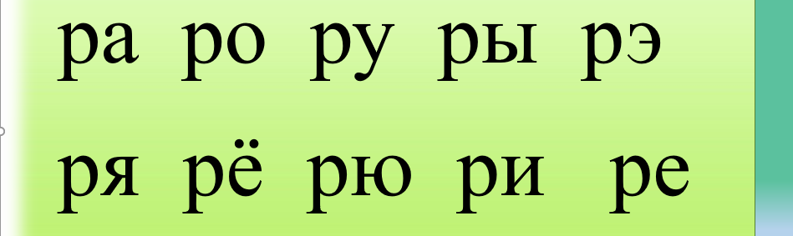  - Определите строку, где согласные буквы, обозначат твердые звуки (мягкие звуки)?  -Какие гласные обозначают мягкость (твердость) согласных букв на письме?  Исключения составляют следующие сочетания:  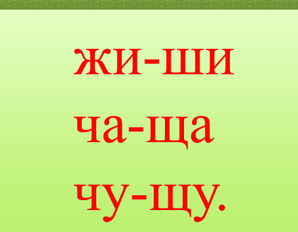  -Как вы думаете, какая тема сегодняшнего урока? Определите цели урока.  Игра: Продолжай-не скучай!  На уроке мы узнаем…  На уроке мы научимся…  На уроке мы запомним…  2. Работа над темой.  А. Стратегия «Моделирование»  Метод «Работа в тетради».  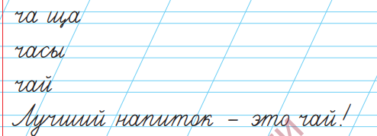  - Что мы должны помнить при написании слова чай?  Б. Трехьязычие:  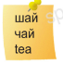  В. Игра «Один – много».  Учебник стр 62 № 2.  Г. Работа по учебнику на с.62 № 3.  Игра «Найди пару».  Чтение вывода на с. 62    Физминутка.  Физкультминутка «Черепашка».  Черепашка утром рано  Встала с мягкого дивана.  Черепашка потянулась,  Солнцу в небе улыбнулась.  И надела черепашка  Свою в клеточку рубашку.  И позавтракав немного,  Собралась она в дорогу.  По тропиночке пошла.  Медленно и не спеша.  То направо повернет,  То налево, то вперед  Ох, нелегок длинный путь.  Хорошо бы отдохнуть.  Черепашка вдруг зевнула,  И спокойным сном уснула.  И поспав часок другой  Медленно пришла домой.  Д.  Стратегия «Диалоговое обучение».  Стартер Загадка.  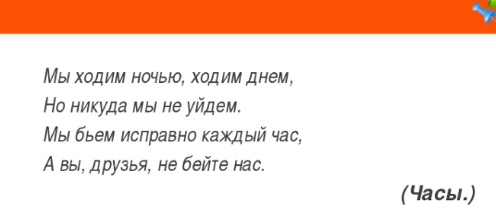  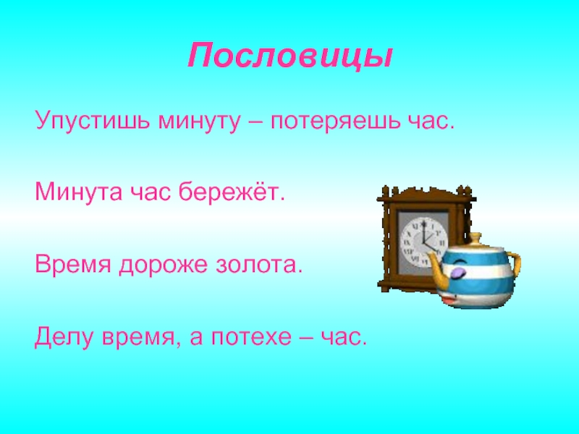  Прочитайте текст «Кто живет в часах?»  Учебник стр 63 № 4.  Как вы думаете, что тикает в часах?  Составьте звуковую схему слова «часы».  Г) Найди лишнее слово в строке.  С.63 № 5  Пальчиковая гимнастика. | Дети отвечают на вопросы.  Выполняют задание.  Определяют особенности произноше-  ния твердых и  мягких согласных.  Определяют тему и цели урока.  1. Прописывают слоги, повторяют написание элементов букв, их соединений.  2. Записывают слова.  3. Списывают предложение.  Повторяют произноше-  ние слова «чай» на трех языках  Дети изменяют слова по заданному критерию.  Находят пары.  Знакомятся с выводом.  Закрывают и открывают глаза,  встают,  потягиваются,  улыбаются,  изображают, что одеваются,  руками в воздухе рисуют клетку, изображают, что едят, что кладут в сумку,  шаг на месте,  медленный шаг,  поворот направо, поворот налево, вперед,  вытирают пот со лба,  приседают,  зевают, спят , руку под щеку,  открыли глаза,  сели н места.  Отгадывают загадку.  Объясняют пословицы.  Выписывают слова.  1 ряд – с сочетаниями жи-ши ;  2 ряд – с сочетаниями ча-ща;  3 ряд – с сочетаниями чу-щу.  Чайки, живут, чабаны, чайники, щуки, щавель, чулане, чудовище, шипит, часах, чудеса. | Отмечает в журнале фо уровень развития речи.  ФО.  Дескрипторы:  - определяют слоги с твердым звучанием согласных;  - определяют слоги с мягким звучанием согласных;  - называют гласные буквы, которые обозначают твердость согласных букв на письме;  - называют гласные буквы, которые обозначают мягкость согласных букв на письме.  Оценивание.  Смайлики.  Самооценива-ние.  Стратегия «Ключик. Дверь. Замок»  Учащимся  предлагается выбрать  «открытую  дверь» (тем,  кто справился со всеми заданиями) или  «дверь с  замком»  (тем, кто имел затруднения).  В помощь  дается  «ключик», чтобы обратиться за  помощью.  Оценивание учителем.  Смайлики.    Оценивание.  Смайлики.    Дескрипторы:  -выбирает слова с сочетаниями жи-ши, ча-ща, чу-щу;  - правильно записывает слова;  - выделяет орфограммы в словах.  Самооценивание.  Стратегия «Ключик. Дверь. Замок»  Проверка по образцу. | Учебник стр 62  Слайды.      Журнал формативного оценивания  Рабочая тетрадь с.26  Карточки:  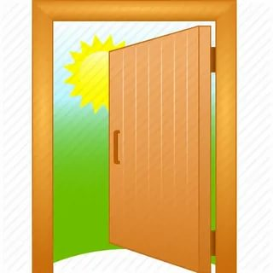  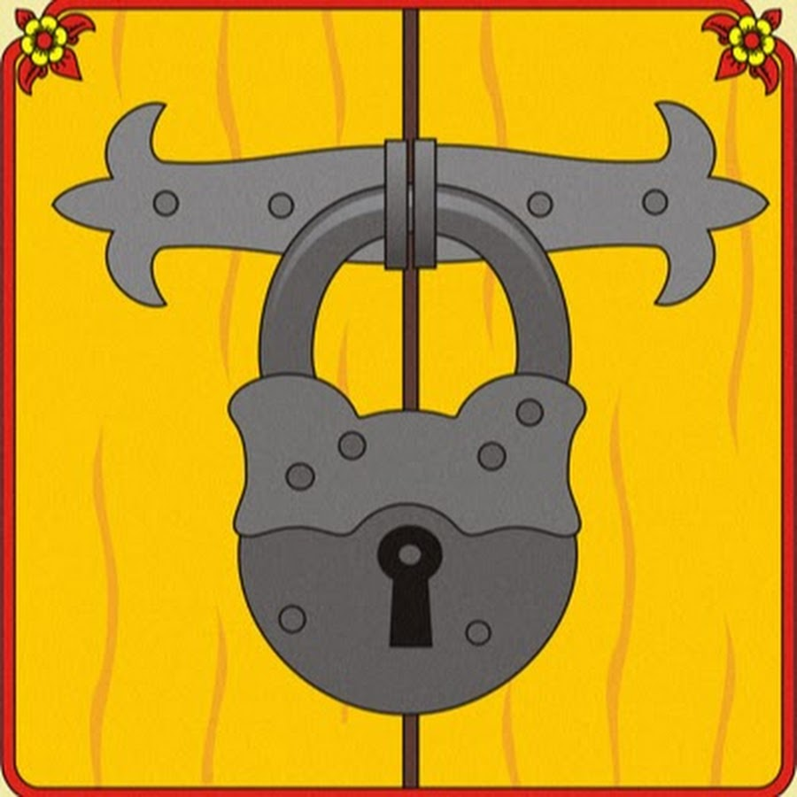    Учебник.  Музыкальное сопровождение  Слайды.  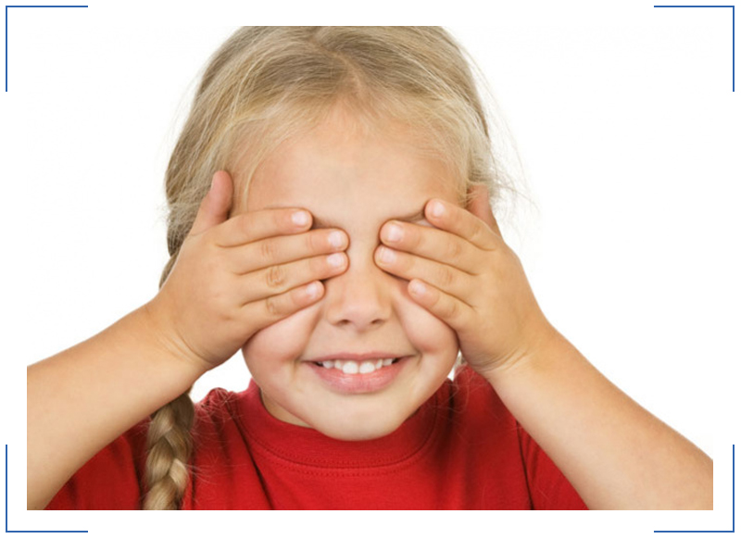  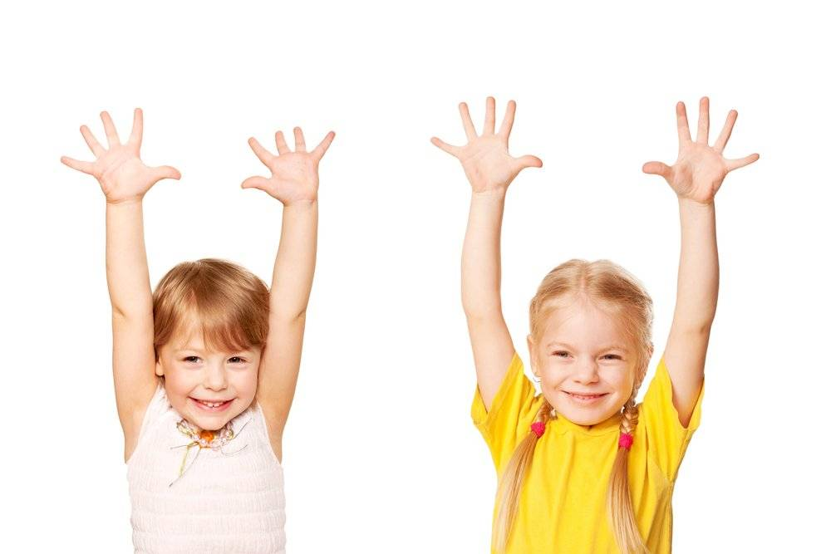  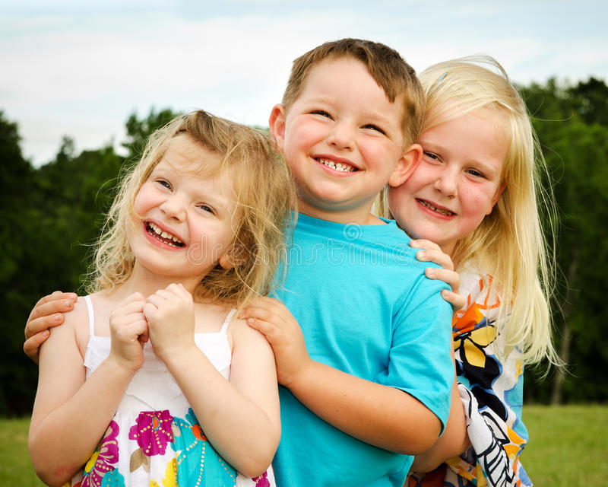  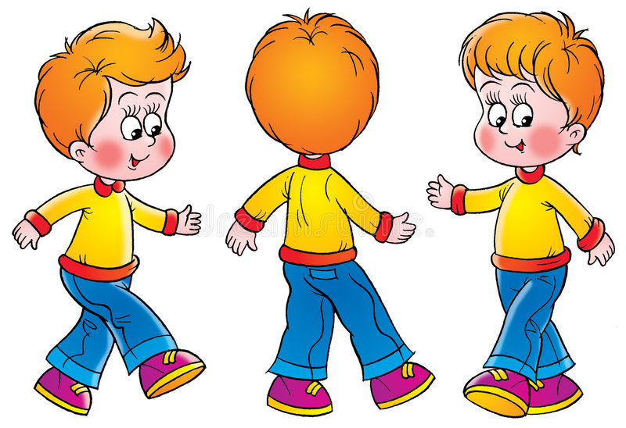  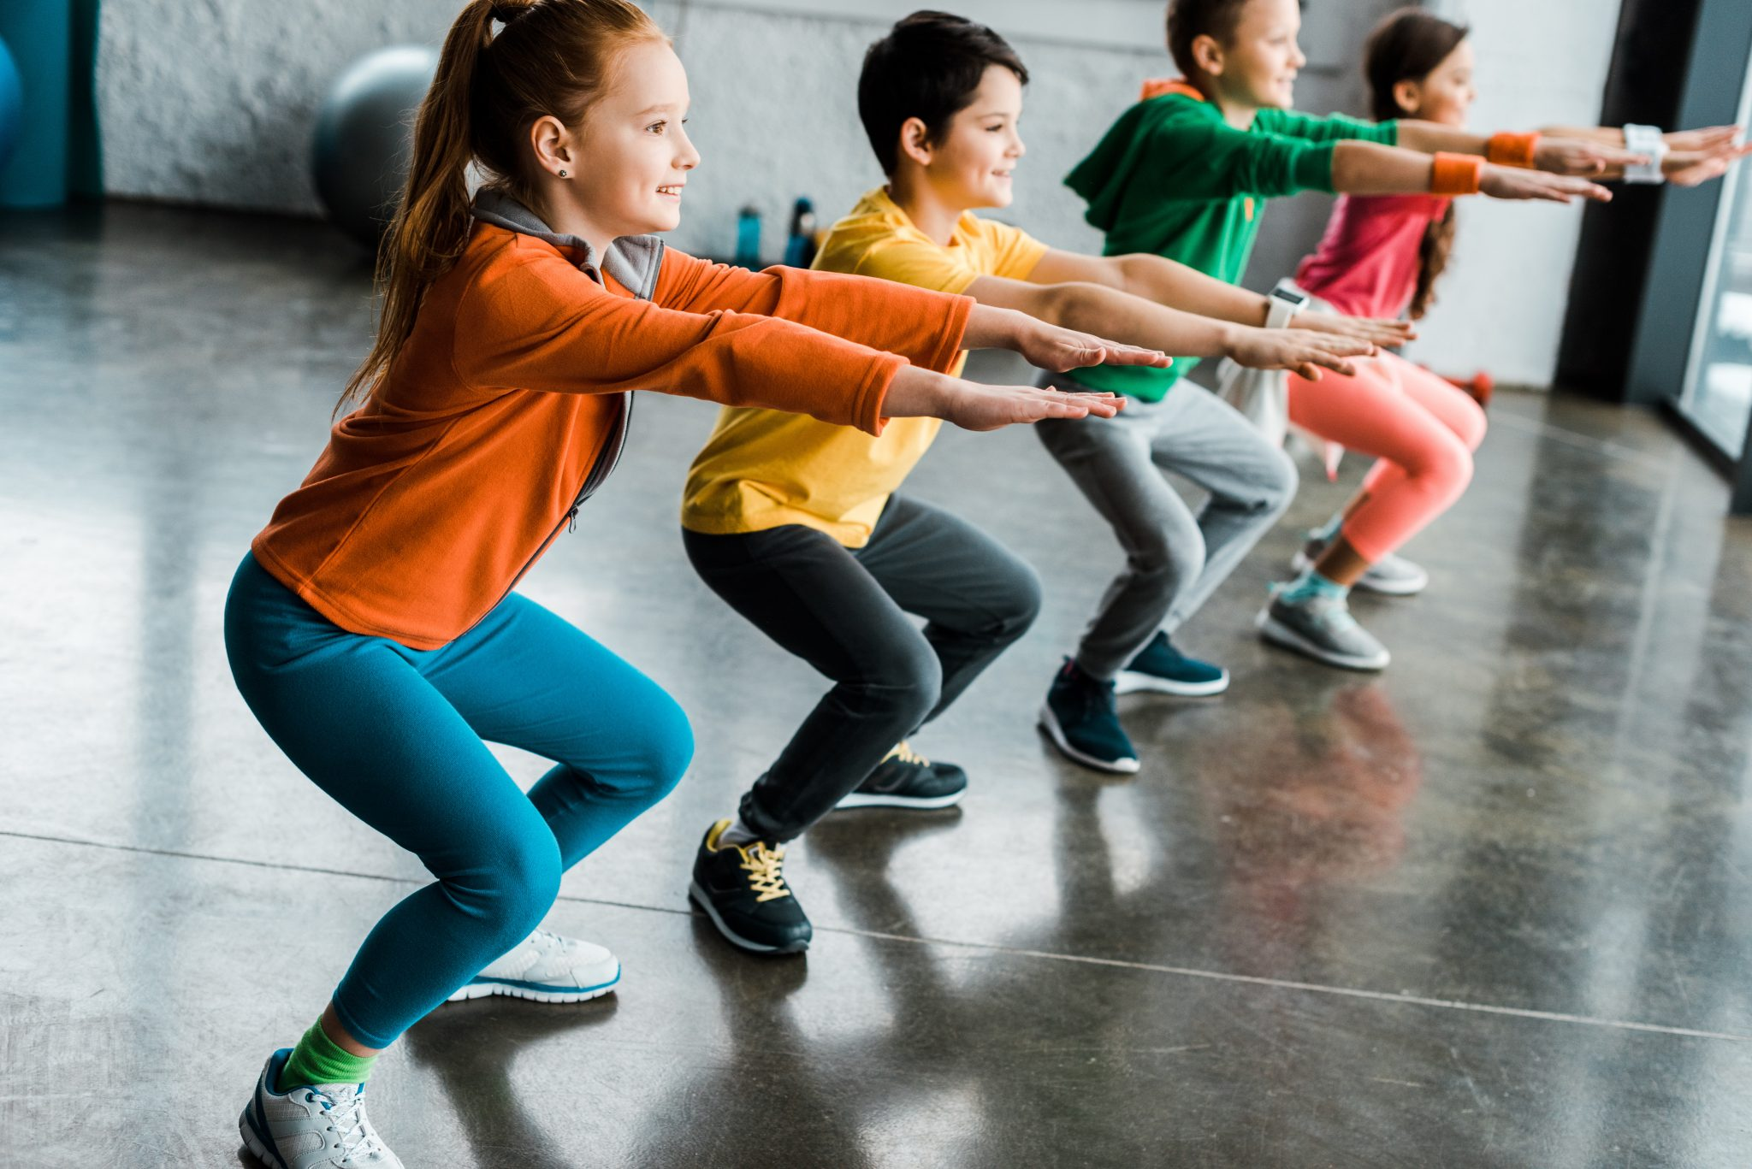  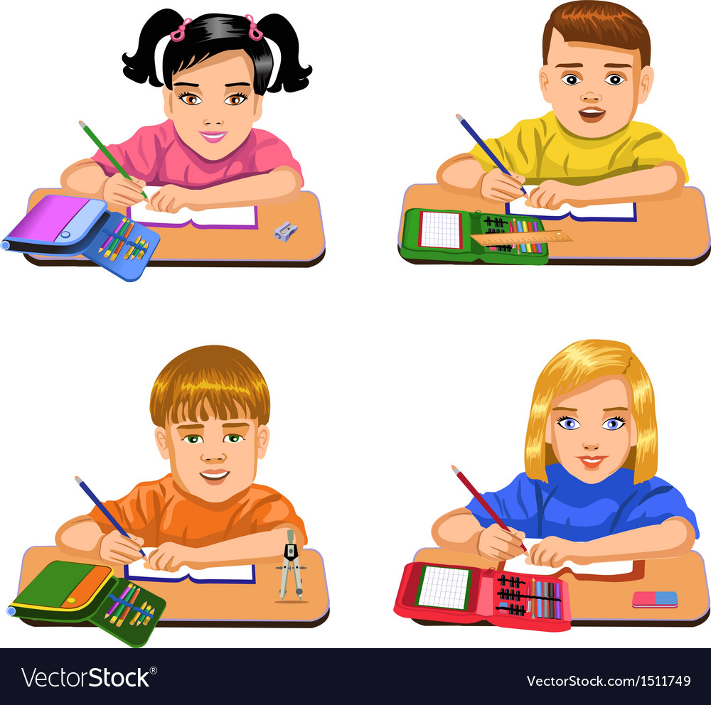  Учебник.  Рабочая тетрадь. Стр 27  Слайд.  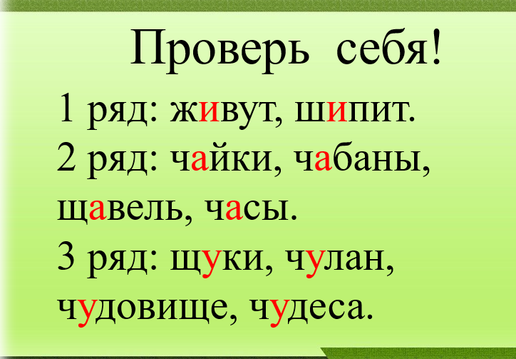
Конец урока  36-40 мин | Итог урока. Рефлексия.  АМО «Ромашка».  Учитель подносит ромашку по очереди к детям, они отрывают по одному лепестку, и отвечают на вопросы.  -Какое задание было самым сложным?  - Назовите по одному слову на правила  жи-ши, ча-ща, чу-щу.  - Назовите офографически три словарных слова.  - Какое правило мы сегодня выучили?  -Какое правило вы бы хотели повторить на следующем уроке?  - Было ли трудно писать слова с сочетаниями жи-ши, ча-ща, чу-щу? Почему?  - Добились ли мы цели урока?  Детям берут свои круги (песчинки), отмечают свое настроение. | Дети отвечают на вопросы.  Проводят самооценку работы на уроке. | Дети рисуют на кругах смайлик и рот:  Работал отлично, всё понял  Работал хорошо, есть ошибки  Много ошибок | 